**1.下载**

**wget https://github.com/apache/rocketmq/archive/rocketmq-all-4.2.0.tar.gz**

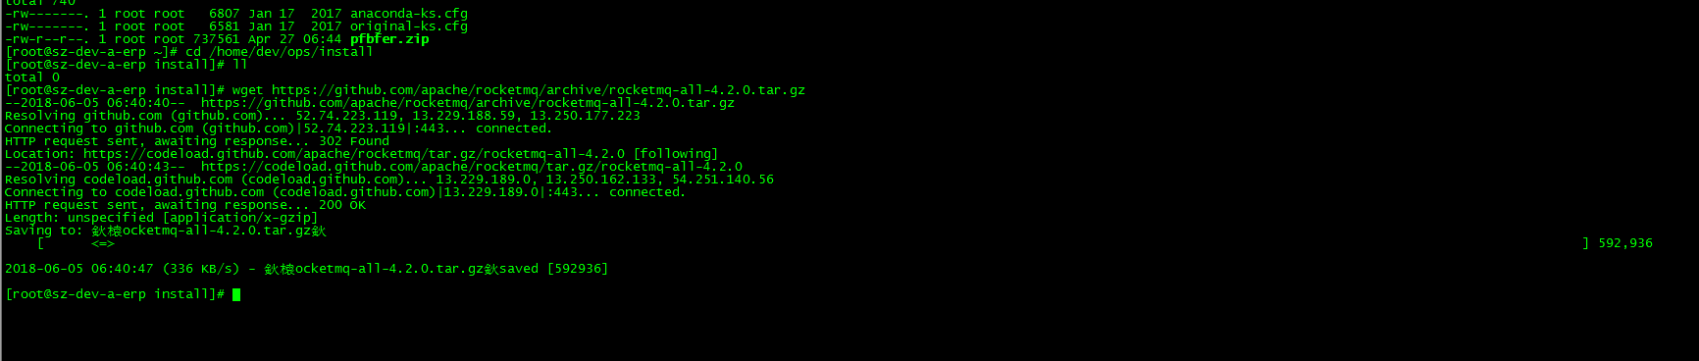

**2.解压 到 /home/dev/ops/local目录**

**tar -zxvf rocketmq-all-4.2.0.tar.gz -C /home/dev/ops/local**

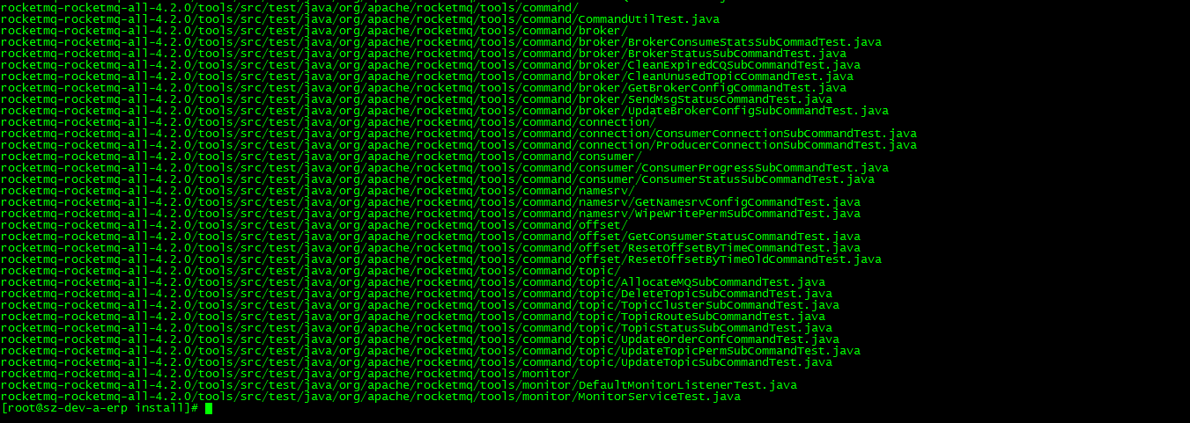

1. **maven编译生成rocketmq依赖的架包(包含生成rocketmq启动的项目)在/home/dev/ops/local/rocketmq-rocketmq-all-4.2.0目录下**

**mvn -Prelease-all -DskipTests clean install -U**

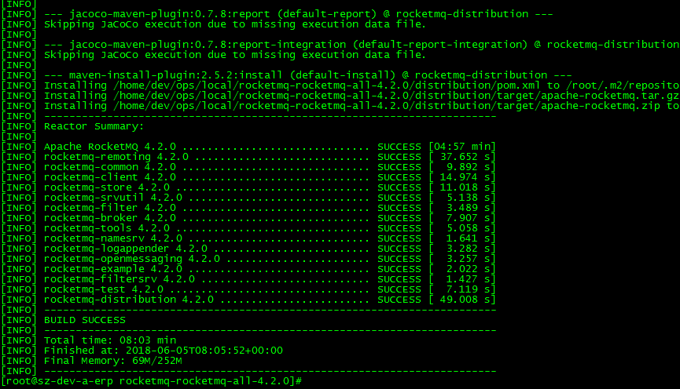

编译完成后发现在/home/dev/ops/local/rocketmq-rocketmq-all-4.2.0/distribution/target

目录下apache-rocketmq文件,所有启动的项目命令都在这个项目里面里

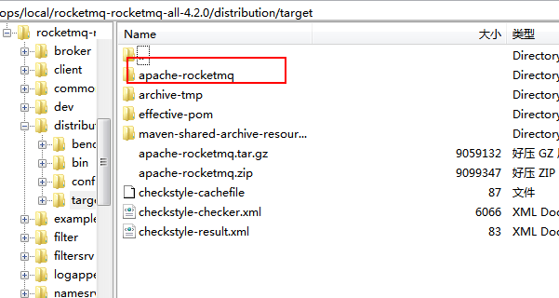

**4 环境变量**

**@vi /etc/profile**

**@export rocketmq=/home/dev/ops/local/rocketmq-rocketmq-all-4.2.0/distribution/target/apache-rocketmq  
@export PATH=$PATH:$rocketmq/bin**

**@source /etc/profile**

**$PATH:$HOME/bin表示在保留原来的$PATH环境变量的基础上，再增加$HOME/bin这个路径**

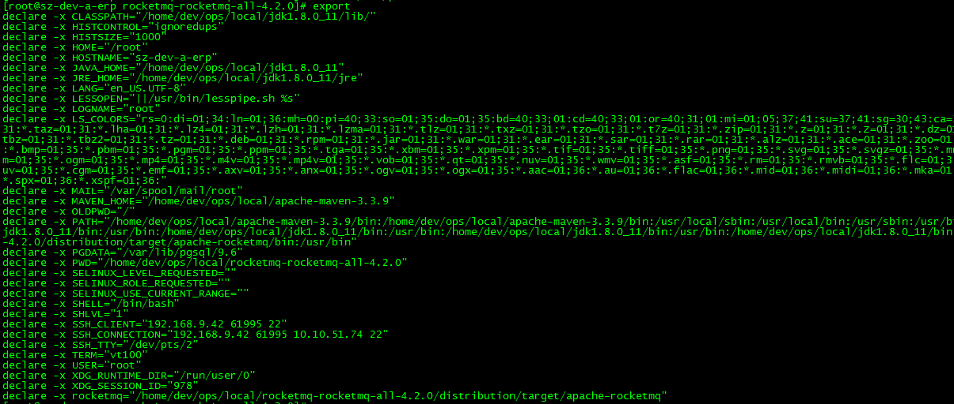

****broker.conf****

1. **brokerClusterName = DefaultCluster**
2. **brokerName = broker-a**
3. **brokerId = 0**
4. **deleteWhen = 04**
5. **fileReservedTime = 48**
6. **brokerRole = ASYNC_MASTER**
7. **flushDiskType = ASYNC_FLUSH**

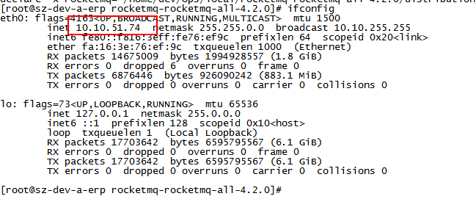

**5 启动 namesrv**

·[root@databasea bin]# nohup sh mqnamesrv &

·[1] 21523

·[root@databasea bin]# nohup: 忽略输入并把输出追加到"nohup.out"

把启动日志记录

在当前目录下的nohup.out文件中

cat nohup.out

The Name Server boot success.

The Name Server boot success表示namesrv已启动成功。

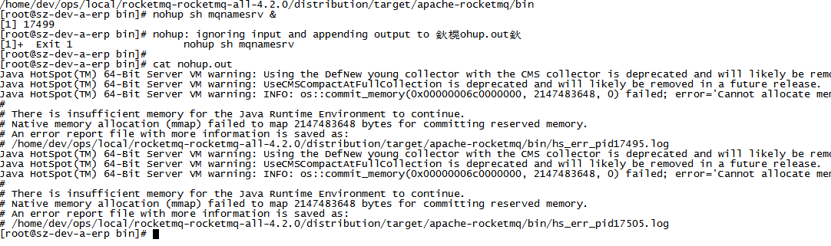

# **[处理 Java 的“Cannot allocate memory”错误](https://www.cnblogs.com/rabbitpei/p/6738671.html)**

临时更改： echo 1 > /proc/sys/vm/overcommit_memory

永久更改： 编辑 /etc/sysctl.conf，修改参数 vm.overcommit_memory = 1，重启服务器或者用户重新登录

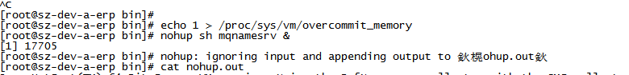

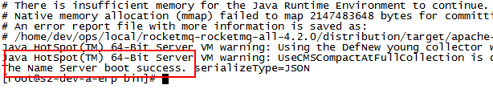

**5 启动 broker**

nohup sh mqbroker -n "localhost:9876 &



看对应的runbroker.sh 怀疑是里面jvm空间分配需求较大导致,全部改小即可解决

